Dokumentation
Sudoku

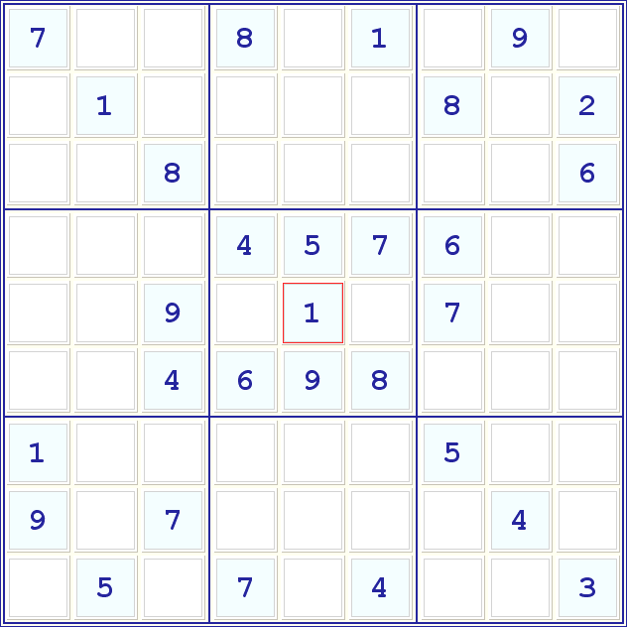

Von

Inhaltsangabe:
Inhaltsangabe: 2
Projektplanung 3
Projektziel 3
Musskriterien 3
Wunschkriterien 3
Abgrenzungskriterien 4
Projektumfeld 4
Entwicklungsumgebung 4
Software 4
Hardware 4
Zielumgebung 4
Software 4
Hardware 4
Projektdurchführung 5
Beschreibung des Projektablaufs 5
Probleme und Lösungen 6
Überprüfung der Ergebnisse 6
Zeitaufwand der Arbeitsphasen 6
Projektreflexion 7
Bewertung der Projektergebnisse 7
Testfälle 7
Freigabe durch Gruppenmitglieder 8

Projektplanung

Projektziel

Ziel war es in einer Gruppe ein Spiel namens Sudoku in ANSI C als Konsolenanwendung zu programmieren. Sudoku ist ein Zahlenpuzzle das aus einem Quadrat mit je 3 x 3 Unterquadraten besteht. Jedes Unterquadrat ist wieder in 3 x 3 Felder eingeteilt. Das Gesamtspielfeld enthält 9 Reihen und 9 Spalten also insgesamt 81 Felder. Jede Ziffer darf pro Zeile, Spalte und Quadrat nur einmal vorkommen. Das Spielfeld soll automatisch generiert und auf eine Konsole ausgegeben werden und man sollte die Möglichkeit haben zwischen verschiedenen Schwierigkeitsgraden zuwählen.

Musskriterien

Folgende Kriterien sind für den Erfolg des Projektes erforderlich:

- ANSI-C Konsolenanwendung
- Systemspezifische Funktionen müssen in einer speziellen Quellcodedatei gekapselt werden
- Planung und Durchführung nach dem erweiterten Wasserfallmodell
- Durchführung der Projektplanung im 3. Block
- Pflichtenheft und Projektstrukturplan bis zum Ende des 3. Block fertig stellen
- Projekt sowie Dokumentationen muss in der Projektzeit des 4. Blockes vollendet sein

Wunschkriterien

Bei genügend Zeit am Ende des Projektes wollen wir folgende Kriterien verwirklichen:

- Anzeige der Kandidaten innerhalb der Spielfeldes für alle Felder (Ein/Aus)
- Highscore Anzeige

Abgrenzungskriterien
Diese Kriterien waren nicht erforderlich: Netzwerkfähigkeit

Das Spiel ist ein Einzelspieler Spiel, das genau an einem PC gespielt wird, das heißt es ist keine Netzwerkfähigkeit gefordert.

Projektumfeld

Die meiste Zeit am Projekt verbrachten wir im Computerraum des Heinrich-Hertz-Berufskollegs Düsseldorf an den uns zur Verfügung gestellten Arbeitsmitteln, wie z.B. die Schulrechner, unsere privaten Rechner und Notebooks. Als Entwicklungsumgebung einigten wir uns auf Dev C++ von Bloodshed Software und Visual Studio 2005 Express Edition.

Entwicklungsumgebung

Software

Folgende Software haben wir bei unserem Projekt verwendet:
- Microsoft Windows XP

Hardware
Folgende Hardware haben wir bei unserem Projekt verwendet:
- Standard Desktop PCs (Schulrechner / Privat)
- Notebooks (Privat)

Zielumgebung

Software
Das Programm läuft auf allen Betriebssystemen.

Hardware
Jede Hardware mit Anzeigemöglichkeit einer Konsolenanwendung und Möglichkeit der Eingabe von Zeichen.

Projektdurchführung

Beschreibung des Projektablaufs

Die Arbeitspakete wurden aufgeteilt und jedes Gruppenmitglied arbeitete an seiner zugewiesenen Aufgabe, jedoch wurden manche Arbeitspakete umverteilt. Natürlich stand es ihnen frei immer nach Hilfe zu fragen und auch seine eigene anzubieten unter Voraussetzung, dass die Aufgaben am Abgabetermin fertig gestellt wurden.

Das Projekt begann mit der Erstellung des Lastenheftes, das uns während der Projektzeit auch als Leitfaden diente. Nachdem nun die erste Phase des Projektes
vollendet war, machten wir uns an die Zeitplanung und dem eigentlichen Projekt.

Wir starteten mit der Erstellung der grafischen Oberfläche und dem Spielfeld, da diese für den weiteren Verlauf und den Funktionen genau so wie die Strukturgramme die wir am Anfang erstellten, als eine Art Grundgerüst herhalten konnte.

Mehr zu den Funktionen siehe Quelltext.

Um stets auf dem Laufenden zu sein und während der Analysephase weitere Planungen durchführen zu können, gab es pro Arbeitstag mehrere Statusmeetings.

Nach dem erfolgreichen abschließen der Hauptfunkionen in der ersten Woche führten wir die einzelnen Quelltextdateien zusammen und schlossen somit erfolgreich das Spiel auf die Musskriterien ab. Unterfunktionen wie die „Hilfe“ konnten wir ohne weitere Probleme mit einbeziehen.

Im Rahmen der Implementierungsphase traten wir auf keine größeren Probleme da jedes Gruppenmitglied durch die Analysephase genauestens wusste, was der andere zu tun hatte und wir somit recht schnell in Richtung Projektziel kamen.

Da uns noch einige Zeit bis zum Abgabe Termin blieb wanden wir uns nun den Wunschkriterien zu. Angefangen mit der Implementierung der Highscore Funktion, welche am Ende des Spiels den Spieler nach den Namen abfragen soll und die erreichten Punkte anzeigt, über die Anzeige der Kandidaten aller Felder. Die Credit Funktion, zu der man über das Hauptmenü gelangt, gibt die Namen der Teammitglieder in einem spektakulären Ablauf wieder. Durch das Einbauen eines Piepens bei einer Fehleingabe des Sudokus, verleiten wir dem Spiel das gewisse Extra.

Durch das mehrfache Testen waren auch diese Kriterien erfüllt und es folgte ein abschließender Testlauf an verschiedenen Betriebssystemen. Unser Sudoku konnte nun als Fertig bezeichnet werden und es kam zur abschließenden Projektdokumentation, sowie der technischen Dokumentation.

Probleme und Lösungen

Während der Programmierphase traten hin und wieder schwerere Probleme auf, welche die Unterstützung eines anderen der Gruppe benötigte, da die verschiedenen Variablen von einander abhängig waren.

Problem: | Lösung:
Aufrufen der Funktionen klappte aufgrund fehlender if - Abfragen nicht korrekt  Beim darstellen der Zahlen erschienen keine, da in der Textdatei eine Leerzeile drin war  Bei der Eingabe von Zahlen ins Sudoku erschienen Buchstaben  Fehlerpunkte wurden nicht richtig erstellt, da man z.b. für das Füllen von Fehler keine Punkte abgezogen bekommen hat | If – Abfrage hinzugefügt  Leerzeile entfernt  Highscore_Init() verschoben in menue.c  Variable war nicht global…als global deklariert

Überprüfung der Ergebnisse

Jeder Programmierer testete im Rahmen seiner Aufgabe die Funktionen direkt nach deren Fertigstellung mehrmals.
Nachdem zusammenbringen der Funktionen wurden diese nochmals unter Aufsicht der gesamten Gruppe getestet. So konnte sich der jeweilige Autor der Fehler aufweisenden Funktion direkt der Problemlösung zuwenden.

Um sicher zugehen das, dass Programm voll funktionsfähig ist, löste jedes Gruppenmitglied ein Sudoku und verleite dem Spiel somit den letzten schliff.

.

Zeitaufwand der Arbeitsphasen

Arbeitsphase | Beschreibung | Dauer (Gesamtzeit)
Planphase | Erstellung Lastenheft/PAP/PSP | 6 Stunden
Programmierphase | Programmierung der Funktionen | 34 Stunden
Zusammenstellphase | Zusammenstellung des Programms | 5 Stunden
Prüfungsphase | Überprüfung des Programms | 3 Stunden
Dokumentationsphase | Erstellung der Dokumentationen | 6 Stunden
Gesamtzeit: |  | 54 Stunden

Projektreflexion

Jeder erfüllte planmäßig seine Aufgaben und bot nebenbei noch stets seine Hilfe an. Natürlich lief nicht alles beim ersten Versuch wie z.B. das Zusammenfügen der einzelnen Funktionen, doch durch den Einsatz der gesamten Gruppe gelang uns auch dieses Hindernis prompt. Die Wunschkriterien und somit unsere Erwartungen und Ziele konnten wir im laufe des Projektes erfolgreich erfüllen. Was wir hätten besser machen können ist, die Zeitplanung und die Kommunikation unter den Teammitgliedern.

Bewertung der Projektergebnisse

Das Projekt Ergebnis stellt uns sehr zufrieden, trotz den anfänglichen Planungsschwierigkeiten und dem nicht für alle Gruppenmitglieder einfachen Einstieg in die Programmiersprache. Die Wunschkriterien wurden erfüllt und durch das bereitstellen zahlreicher Informationen einzelner Gruppenmitglieder, verlief die Dokumentationsphase einfacher als erwartet. Durch das arbeiten am Projekt in unserer Freizeit vermieden wir Stresssituationen und konnten zeitmässig alles abschließen was wir uns vornahmen.

Testfälle
Testfall Nr. | Testfall | Bemerkung
1. | Programm Starten | Erwartetes Ergebnis
2. | Auswahl des Schwierigkeitsgrads | Erwartetes Ergebnis
3. | Block Invalid Moves | Erwartetes Ergebnis
4. | Übersicht der Feldkandidaten | Erwartetes Ergebnis
5. | Spielbarkeit des Sudokus | Erwartetes Ergebnis
6. | Aktuelle Position des Cursor im Spielfeld wird am Spielfeldrand angezeigt | Erwartetes Ergebnis
7. | Anzeigen der möglichen Zahlen im Spielfeld durch Tastendruck | Erwartetes Ergebnis
8. | Automatische Lösung eines Feldes des Sudokus | Erwartetes Ergebnis
9. | Spiel komplett gelöst, anzeige der Statistik (Highscore) | Erwartetes Ergebnis

Freigabe durch Gruppenmitglieder

Diese Dokumentation wurde von allen Gruppenmitgliedern durchgelesen und freigegeben.

